Отчет об исполнении поступления и расходования финансовых и материальных средств по итогам финансового года
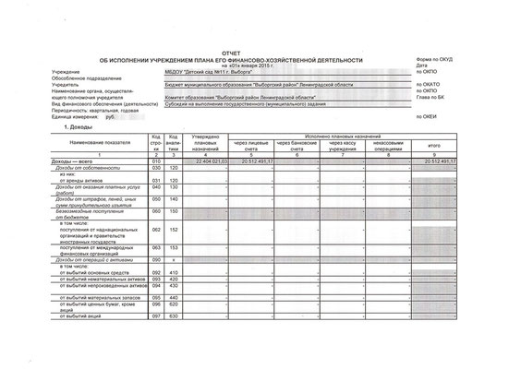
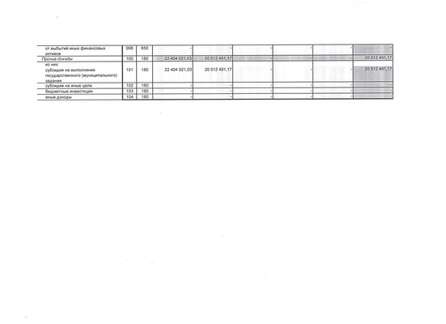
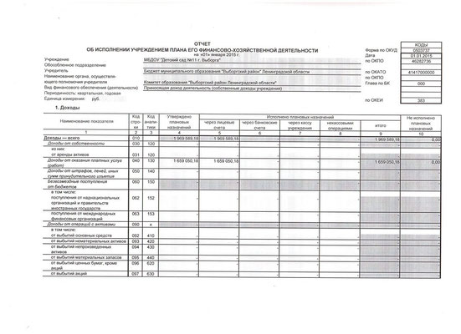
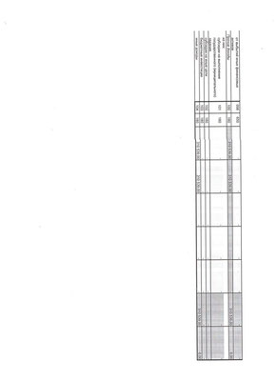
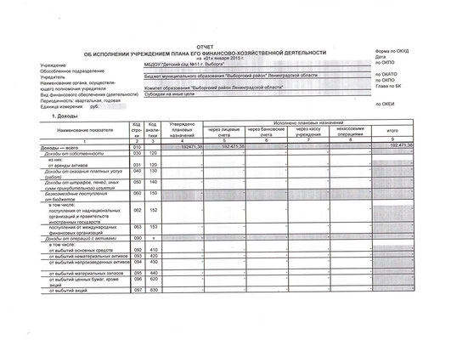
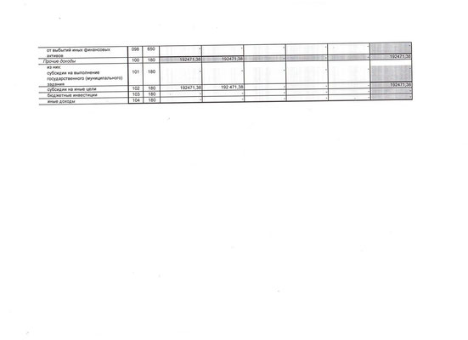

Информация о заключенных договорах за счет безвозмездных поступлений за 3 месяца 2015г
№п/п | Наименование организации, с которой заключены договора | Наименование договоров | Номер и дата заключения договора | Срок действия договора | Сумма по договору  руб.
 |  | ЯНВАРЬ 2015г
1 | ЗАО «Контакт Интернейшл» | Поставка пылесборника бумажного -5шт | №1 от 21.01.2015г | 26.01.2015г | 639,00
 | ИТОГО за январь 2015г |  |  |  | 639,00
 |  | ФЕВРАЛЬ 2015г
2 | ООО «Стройформат» | Поставка хоз.товаров(желобов,движок д/снега, лопаты ) | №1 от 02.02.2015г | 02.02.2016г | 6466,02
3 | ООО «ТК «Офис плюс» | Поставка хоз.и канц.товаров | №292 от 03.02.2015г | 24.02.2015г | 11429,45
4 | УФК по Лен.обл.(Управление Федеральной службы госуд.регистации,кадастра и картографии по ЛО) | Госпошлина за государственную регистрацию прав на недвижимое имущество | №б/н от 16.02.2015г | 16.02.2015г | 5000,00
 | ИТОГО за февраль 2015г |  |  |  | 22895,47
 |  | МАРТ 2015г
1 | ООО «ТК «Офис плюс» | Поставка хоз..товаров | №662 от 05.03.2015г | 25.03.2015г | 5619,20
2 | ООО «1000 мелочей» | Поставка хоз..товаров | №65/4 от 10.03.2015г | 31.12.2015г | 1791,44
3 | ООО «ИНТРА» | Выполнение работ по сопровождению ППП «1С:З-та и управление персоналом» | № 032 от 01.03.2015г | 31.05.2015г | 15000,00
4 | ООО «ЛПЦ СПИВМиР» | Проведение периодического медицинского осмотра | №11/15/ВбПО от 24.03.2015г | 31.12.2015г | 20000,00
5 | ООО «Выборг Торг Техника» | Поставка посуды | №06/15 от 26.03.2015г | 31.12.2015г | 6000,00
6 | ООО «ТК «Офис плюс» | Поставка хоз..товаров | №923 от 26.03.2015г | 15.04.2015г | 2000,00
7 | ИП Барнаш А.А. | Заправка картриджей | №451-15 от 25.03.2015г | 31.03.2015г | 3000,00
 | ИТОГО за март 2015г |  |  |  | 53410,64

Положение о прорядке формирования и использования целевых взносов, добровольных пожертвований юридических и физических лиц
положение о порядке формирования и испол
Изображение JPG [385.8 KB]
Скачать
приложение 1.jpg
Изображение JPG [501.7 KB]
Скачать
приложение 2.jpg
Изображение JPG [756.9 KB]
Скачать

О компании | Карта сайта
Вход

